Роль секретаря в организации командировок руководителя

Служебная командировка – это поездка работника по распоряжению работодателя на определенный срок для выполнения служебного поручения вне места постоянной работы
При подготовке командировок руководителя секретарь
– подбирает необходимую для командировки информацию;
– готовит совместно с руководителем программу командировки;
– оформляет командировочное удостоверение и другие документы;
–по возвращении руководителя обрабатывает материалы по командировке;
– информирует руководителя о всех вопросах, возникающих в его отсутствие

Служебное задание
Для направления в командировку сначала необходимо заполнить служебное задание, которое в дальнейшем используется для составления отчета о выполнении цели служебной командировки.
Утверждается задание руководителем организации или уполномоченным лицом и
передается в кадровую службу для издания приказа о направлении в командировку.
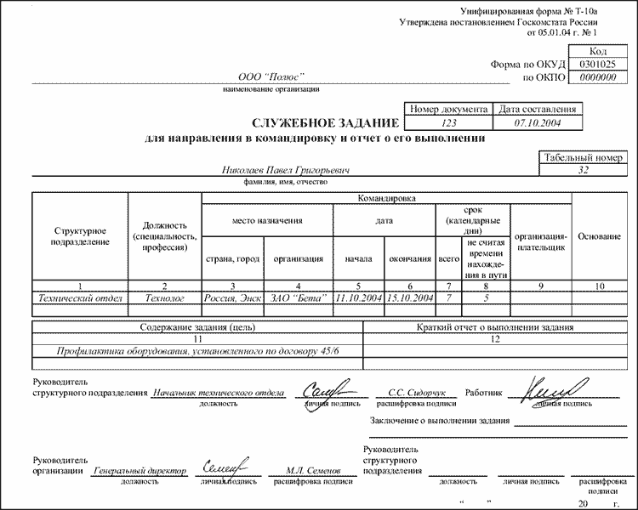
Приказ о направлении в командировку
В соответствии с новыми учетными формами бланк приказа о направлении сотрудника в командировку оформляется по форме № Т-9, для направления нескольких сотрудников в одну организацию – № Т-9а.

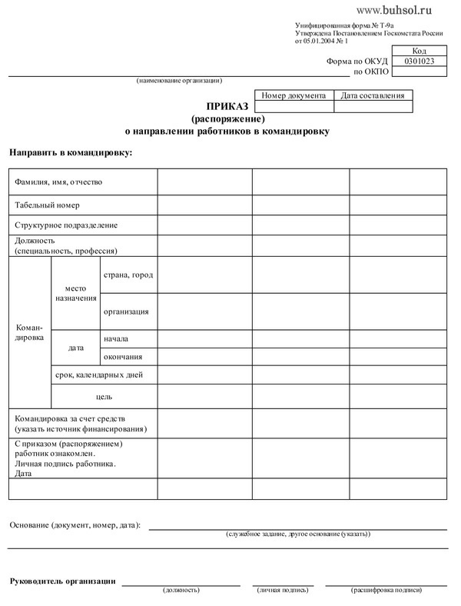

После подписания приказ в обязательном порядке регистрируется.
Для регистрации чаще всего используются журнальные формы, в которые заносятся дата и номер приказа, его краткое содержание, должность руководителя, подписавшего документ.
Приказы о командировании имеют общую нумерацию с кадровыми приказами.
Хотя приказы о командировании правильнее было бы регистрировать отдельно (например, с индексом «к», а приказы по личному составу – «лс»).
Эти приказы имеют разные сроки хранения (приказы о командировании – 5 лет, приказы по личному составу – 50 лет минус возраст).

Командировочное удостоверение
… является документом, удостоверяющим время пребывания в служебной командировке, время прибытия в пункт(ы) назначения и время убытия из него (них).
Командировочное удостоверение оформляется по форме, утвержденной постановлением Госкомстата России.

- В каждом пункте назначения в командировочном удостоверении делаются отметки о времени прибытия и выбытия и заверяются подписью ответственного лица и печатью.



Командировочное удостоверение может не выписываться, если работник должен возвратиться из командировки на место постоянной работы в тот же день, в который он был командирован.
При выезде за границу время пребывания в загранкомандировке определяется по отметкам в загранпаспорте, поэтому удостоверение не выписывается.
Бланк командировочного удостоверения выдается сотрудником, ответственным за командировки (секретарем).
Заполняется командировочное удостоверение в одном экземпляре, подписывается руководителем и направляется секретарю, который проставляет отметку о выбытии на оборотной стороне и регистрирует удостоверение в специальном журнале учета работников, выбывших в командировки.
Сроки командировки
Днем выезда в командировку считается день отправления транспортного средства из места постоянной работы командированного.
Днем приезда – день прибытия указанного транспортного средства на место постоянной работы.
План организации командировки
Необходимо получить информацию о:
– датах (день, месяц) приезда/отъезда;
– списке сопровождающих сотрудников (если руководитель выезжает с группой, то фамилии, имена, отчества, занимаемые должности членов группы);
– О способе передвижения (на машине, самолетом, поездом);
– Об удобном времени прибытия /отправления;
– О форме оплаты билетов
Необходимо выяснить пожелания руководителя относительно:
– уровня гостиницы,
– типа бронируемого номера,
– формы оплаты (наличные, кредитные карточки, безналичный расчет).
Бронирование гостиницы
Заявка составляется на бланке письма организации, помимо информации необходимой для бронирования обязательно указываются:
– дата письма-заявки;
– фамилия, имя, отчество исполнителя;
– номер контактного телефона исполнителя;
– номер факса, на который следует направить письменное подтверждение.

Примерный текст письма-заявки на бронирование

Просим Вас забронировать одноместный номер на имя Иванова Сергея Петровича в период с 20 по 30 сентября 2012 г. (10 ночей). Оплата клиентом будет производиться самостоятельно.

Кредитная карточка: Visa № 1234 5678 1234 5678 до 10/13.

Будем Вам благодарны за письменное подтверждение бронирования по тел./факсу (495) 123-45-67 на имя заведующей секретариатом Даниловой Д.П.

Подтверждение бронирования
Исполнитель вправе заключать договор на бронирование мест в гостинице путем составления документа, подписанного двумя сторонами, а также путем принятия заявки на бронирование посредством почтовой, телефонной и иной связи, позволяющей достоверно установить, что заявка исходит от потребителя.
Подтверждение бронирования присылают по факсу, оно содержит:
– имя гостя,
– номер брони,
– период бронирования,
– тип забронированного номера
Класс гостиницы (отеля)
На класс (т. е. уровень сервиса) гостиницы, как правило, указывает количество присвоенных ей звезд: от 2 до 5.
Классификация номеров гостиниц
- STD (standart) - стандартная категория номеров в гостинице;
- BDR, BDRM (bedroom) - номер со спальней;
- Superior - номер большего размера, чем стандартный;
- Corner room - угловая комната;
- Balcony - номер с балконом;
- STD (standart) - стандартная категория номеров в гостинице;
- BDR, BDRM (bedroom) - номер со спальней;
- Superior - номер большего размера, чем стандартный;
- Corner room - угловая комната;
- Balcony - номер с балконом;

Отмена бронирования
В случае опоздания потребителя с него взимается, кроме платы за бронирование, также плата за фактический простой номера (места в номере), но не более чем за сутки.
При опоздании более чем на сутки бронь аннулируется, поэтому в случае изменений бронирование должно быть отменено за сутки до заезда.
Бронирование отменяется (изменяется) на основании заявки.

Примерный текст письма, отменяющего бронирование

Просим Вас отменить бронирование на имя Иванова Сергея Петровича, № брони 123456,
в период с 20 по 30 сентября 2012 г. (10 ночей).
Будем Вам благодарны за письменное подтверждение отмены бронирования по тел./факсу (495) 123-45-67 на имя заведующей секретариатом Даниловой Д.П.

Примерный текст письма, изменяющего условия бронирования
Просим Вас изменить период ранее сделанного бронирования (10 ночей с 20 по 30 сентября 2012 г.) на имя Иванова Сергея Петровича, № брони 123456, на новый: с 01 по 10 октября 2012г. (10 ночей).
Будем Вам благодарны за письменное подтверждение изменения бронирования по тел./факсу (495) 123-45-67 на имя заведующей секретариатом Даниловой Д.П.

Приобретение билетов
Организация командировки руководителя предполагает приобретение (бронирование, доставку) билетов.
Как правило, приобретаются билеты в обе стороны (туда и обратно).
При покупке (бронировании) билета любого класса необходимо выяснить условия его обмена и возврата.
Стоимость авиабилета определяется тарифами на авиабилеты, таксами и скидками, устанавливаемыми авиакомпаниями, и зависит, в частности, от условий продажи и категорий пассажиров.
На тариф влияют:
- класс обслуживания (первый, бизнес и экономический);
- сезон;
- время, за которое приобретается билет;
- возможность смены даты вылета и возврата билета;
- приобретается ли билет "в одну сторону" или "туда и обратно",
- срок пребывания в пункте назначения.
Железнодорожный билет
- СВМ (М) - мягкий с двух - и четырехместными купе;
- М - мягкий с четырехместными купе;
- К (К) - купейный с четырехместными купе;
- КБ - купейный с купе-буфетом;
- КР - купейный с радиостанцией;
- ПЛ (П) - некупейный со спальными местами (плацкартный);
- О (О) - некупейный с местами для сидения (общий);
- ОБЛ (С) - межобластной с местами для сидения;
- Р - вагон-ресторан.
- СВ (Л) - мягкий с двухместными купе;

Электронный билет
Железнодорожный билет. Для совершения покупки необходимо ввести реквизиты документа, удостоверяющего личность пассажира.
В отличие от покупки железнодорожного билета на бланке ОАО "РЖД" при покупке электронного железнодорожного билета комиссионный сбор железной дороги не взимается.
Бланк заказа, полученный при совершении покупки, не является проездным документом.
Для посадки на поезд и совершения поездки необходимо обменять электронный билет или пройти электронную регистрацию на поезд.
Запрос предварительной информации у принимающей стороны
Для организации поездки руководителя необходимо связаться с принимающей стороной и запросить предварительную информацию обо всех официальных и неофициальных мероприятиях программы пребывания руководителя.

Если запланировано совещание…
–… необходимо согласовать дату и время его проведения, предварительный список участников, необходимость подготовки рекламных или информационных материалов.
Если запланирован прием в ресторане …
… следует уточнить дату и время проведения, предварительный список приглашенных гостей, особенности протокола:
- форма приглашения,
- одежда,
- размещение символики компаний,
- именные карточки и т. д.
Запрос предварительной информации
Можно запросить принимающую сторону о возможности оказания помощи в бронировании гостиницы, в передвижении по городу (машина с водителем), а также о встрече в аэропорту.
Необходимо выяснить у принимающей стороны и записать наименование должности, фамилию, имя, отчество, телефоны лица, с которым следует осуществлять координацию организационных мероприятий.
Если будет получено указание руководителя, необходимо проинформировать сотрудников, сопровождающих руководителя, о предстоящей командировке и заказать транспорт для встречи (проводов) руководителя и сопровождающих его лиц.
Целесообразно регулярно (во время ежедневных докладов) сообщать руководителю о ходе подготовки его командирования.

Подбор информационных и справочных материалов
Следует организовать подготовку и представление документов, необходимых для переговоров (проекты контрактов, сертификаты, заключения экспертов, бизнес-планы и т. д.), в т. ч. на CD или других электронных носителях.
Возможно, руководителю понадобятся бланки писем, рекламные и презентационные материалы организации.
Можно подготовить набор сувенирной продукции с эмблемой организации: ручки, календари, ежедневники, в допустимых случаях – образцы продукции и т. д.

Накануне отъезда необходимо сделать следующее …
– Иметь проверенную информацию о прибытии/отъезде: место, точное время прибытия/отъезда, номера рейсов.
– Убедиться, что билеты выкуплены и доставлены.
– Иметь окончательный список отъезжающих в командировку.
– Подтвердить бронирование гостиницы.
– Проверить наличие командировочного(-ых) удостоверения(-й).
– Иметь утвержденную программу пребывания.
– Убедиться, что выполнены все необходимые заказы, связанные с проведением мероприятий.
– Определить время и место отъезда и сообщить об этом водителю.
– Предоставить окончательную информацию о возможных изменениях в программе пребывания сотрудникам компании, сопровождающим руководителя в командировке.
– Составить контрольный список необходимых для поездки личных и служебных документов.

Командированному необходимы…
паспорт;
билет;
страховой полис;
кредитные карточки;
командировочное удостоверение;
визитные карточки;
документы и материалы.
Перед отъездом руководителя в командировку секретарь …
… должен получить максимум информации о своих действиях во время отсутствия руководителя.
Необходимо проконтролировать и вопрос подписи документов во время отсутствия начальника.
Во время отсутствия руководителя секретарь …
– принимает и обрабатывает корреспонденцию,
– регистрирует документы и группирует их по рубрикам,
– телефонные звонки, поступившие в адрес руководителя, записываются в специальном журнале регистрации телефонных переговоров.
После возвращения руководителя из командировки секретарь…
1) информирует его о вопросах, которые возникли в период его отсутствия;
2) обрабатывает материалы командировки;
3) оформляет отчетные документы.

Отчет включает три раздела
1) обоснование необходимости командировки;
2) последовательность решения вопросов;
3) выводы и рекомендации.
Подготовка заграничных командировок руководителя
Секретарь обязан:
– решить вопрос об организации синхронного перевода;
– оформления визы и ее вид.
Российские граждане могут оформлять два вида виз …
служебные (деловые) и туристические.

Готовятся следующие документы …
- письмо-приглашение (для служебной визы);
- заграничный паспорт;
- две заполненные анкеты;
- две фотографии;
- полная копия паспорта гражданина РФ;
- справка с работы;
- медицинская страховка;
- копия билета;
- копия подтверждения о бронировании гостиницы.

